**Actividad 1 Unidad 2: Practica 1.**

 Estándares informáticos de imágenes en salud.

Luz Alejandra Linares Duarte

Yaret Iván Chávez Soto

Ingeniería Biomédica, Instituto Tecnológico Superior Purépecha

Octavo Semestre

Asignatura: Informática Medica.

Prof. Carlos Eduardo López Valencia

Abril 12, 2021.

Contenido

Introducción. 3

Objetivo de la practica. 3

Procedimiento y resultados. 4

Link de la practica en el repositorio. 9

Características no vistas en clase 10

Relación con otras materias. 11

Conclusión. 12

Bibliografía 13

# C:\Users\jorge\Downloads\WhatsApp Image 2021-04-07 at 7.59.35 PM.jpegIntroducción.

# Objetivo de la práctica.

Crear un repositorio de almacenamiento en línea.

Realizar búsquedas avanzadas de información especializada.

# Procedimiento y resultados.

Se abre primero en el buscador github.com para después dar paso a registrarse

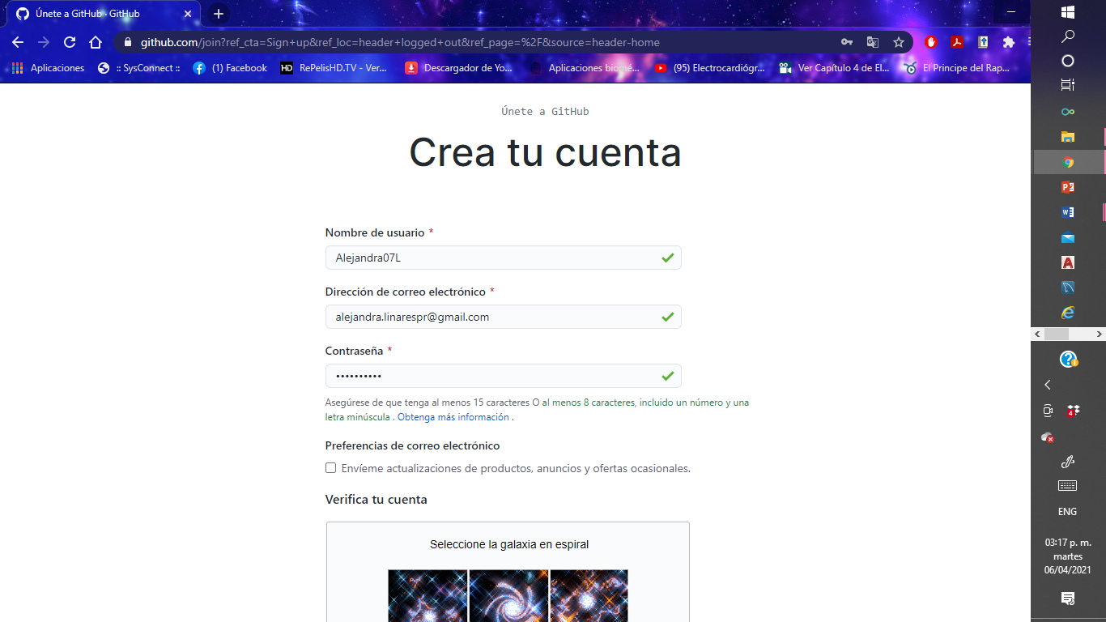

Se crea una cuenta con datos como un nombre de usuario, la dirección de correo electrónico, una contraseña; después se pasa a hacer una verificación de correo etc.

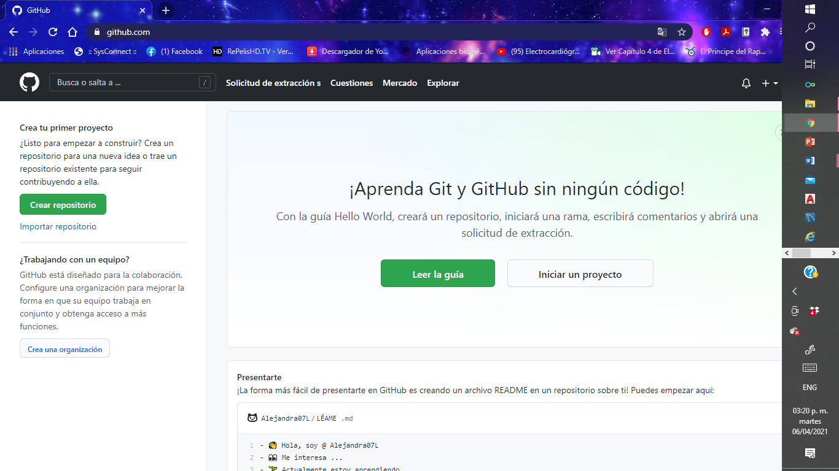

De aquí se siguió con iniciar un proyecto que solo bastaba con hacer clic en el botón.

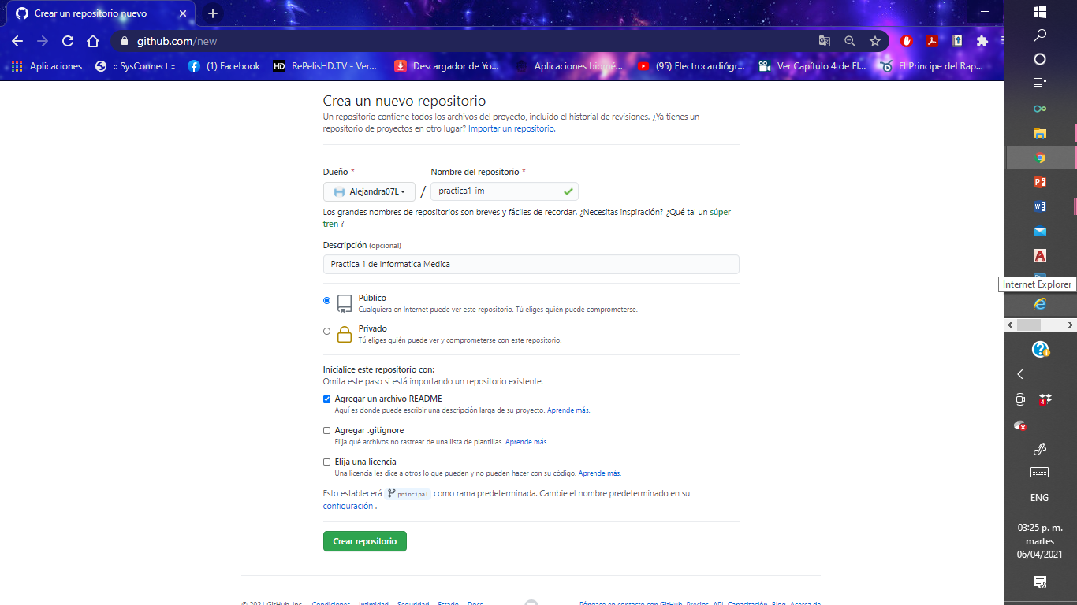

Se pasó a seguir con el llenado para crear el repositorio donde se introdujeron datos como el nombre que iba a tener además de la descripción del mismo.

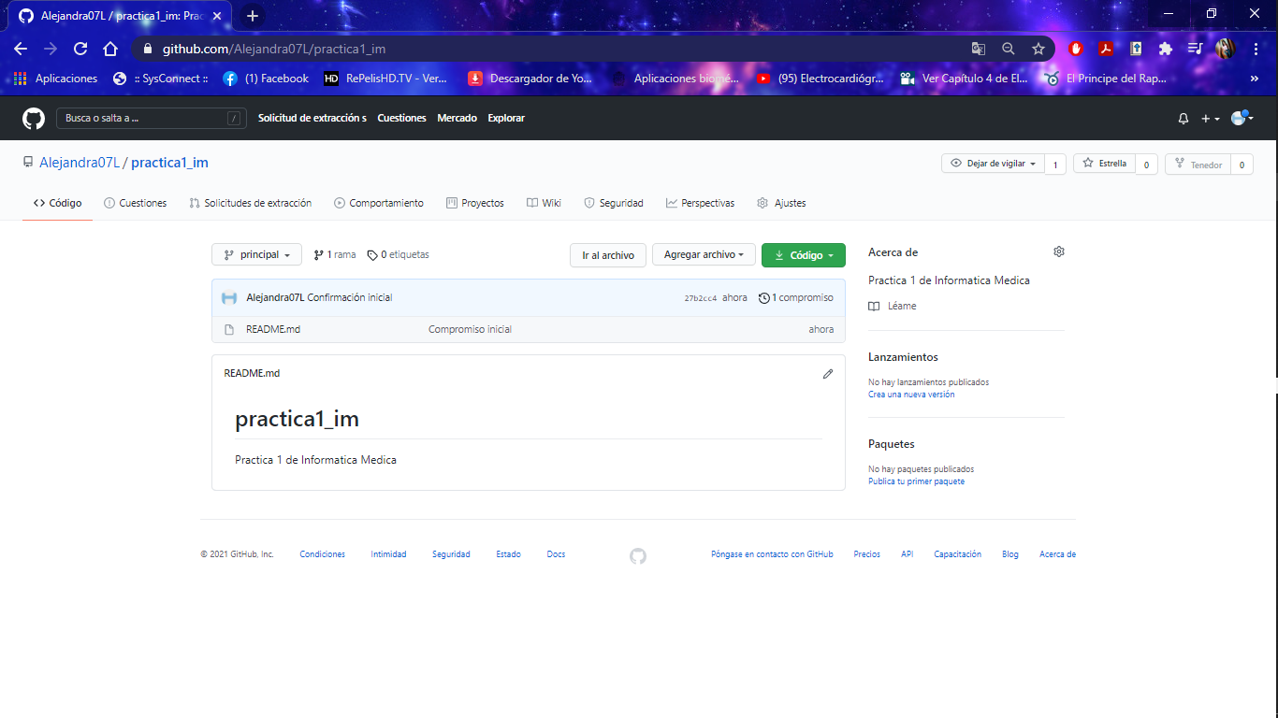Se creó el proyecto llamado practica_im, es el resultado del paso que hicimos anteriormente.

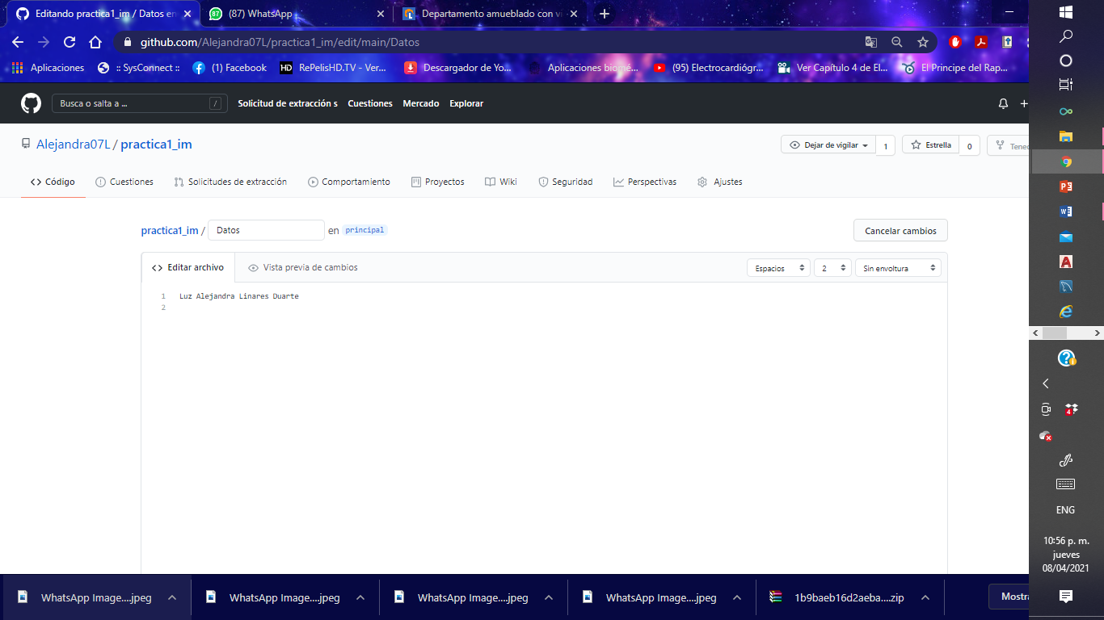

Se creó ahora un archivo llamado Datos que incluida un dato que en este caso era un nombre.

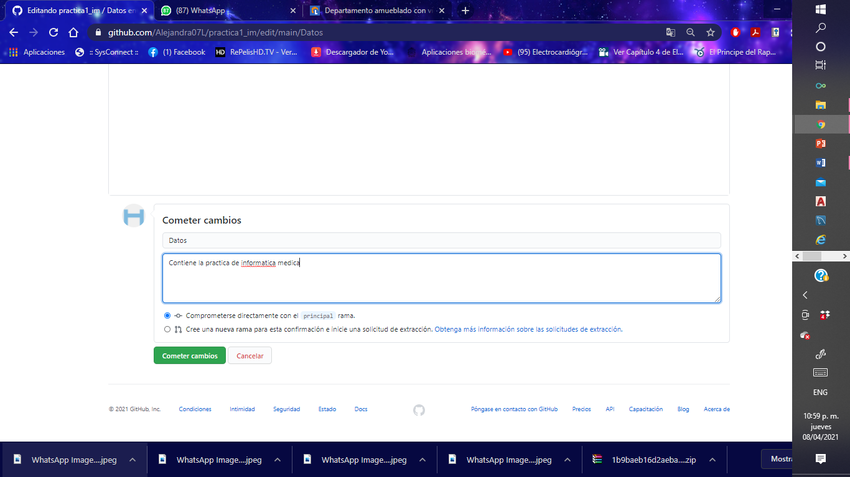

Seguido se realizó el commit y se dio una pequeña descripción de lo que es el archivo

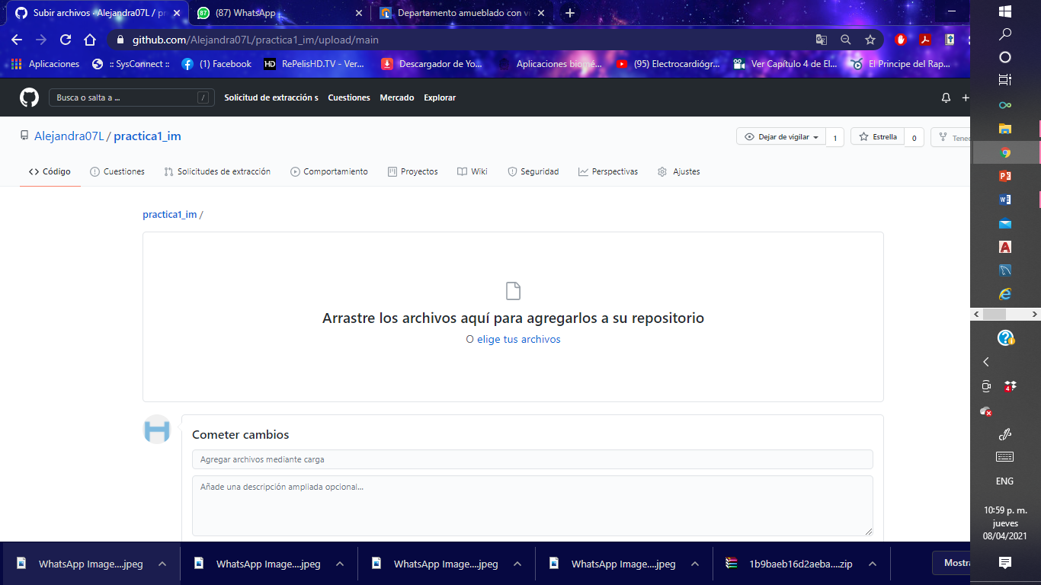

En este espacio se añadieron los logos tanto de la carrera, así como del instituto.

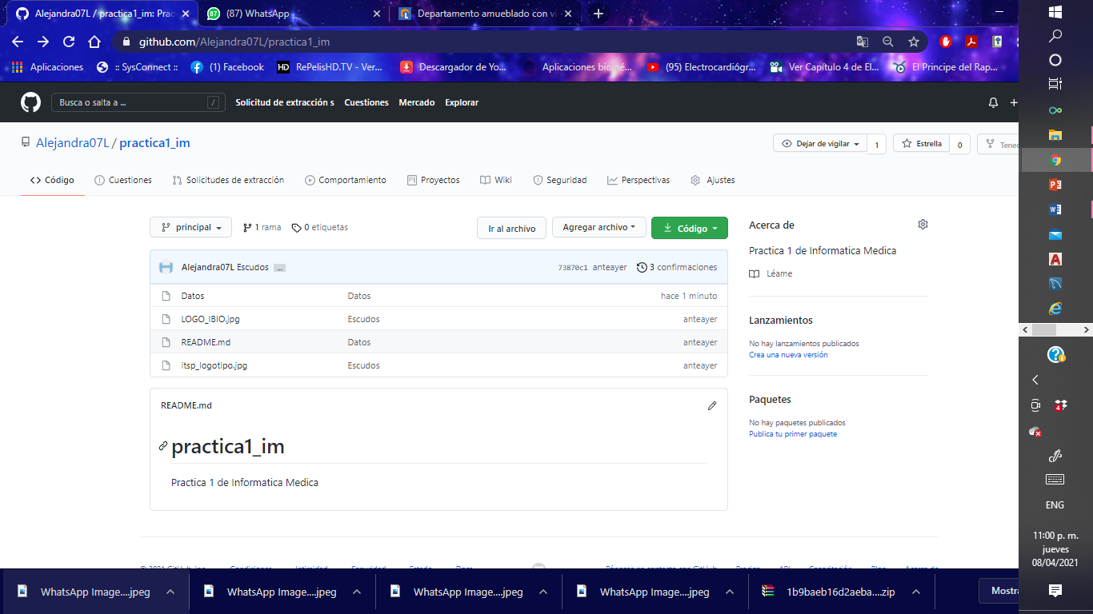

En este paso se puede ver los 4 commits que se realizaron.

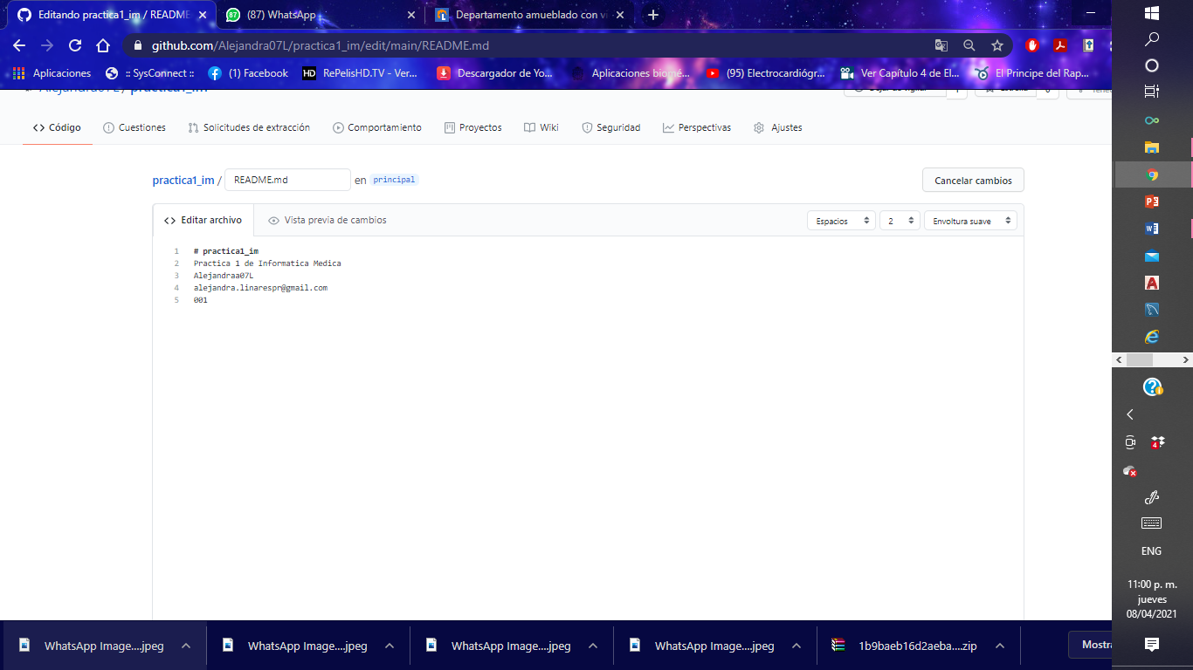

Aquí se modificó agregando la cuenta y el correo electrónico de un integrante.

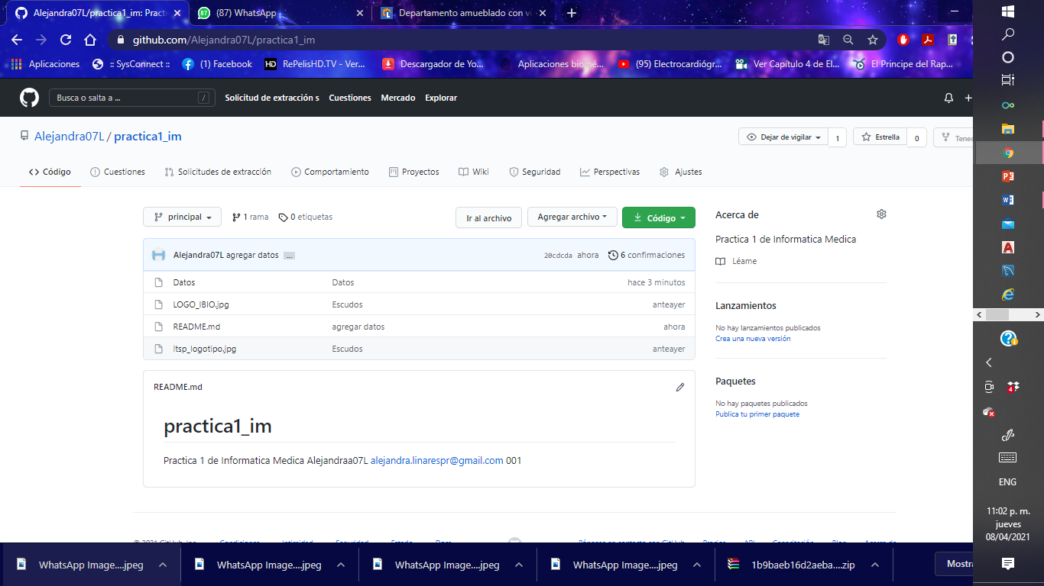

En esta captura se puede ver todos los commits realizados y todo lo que se realizó en la práctica.

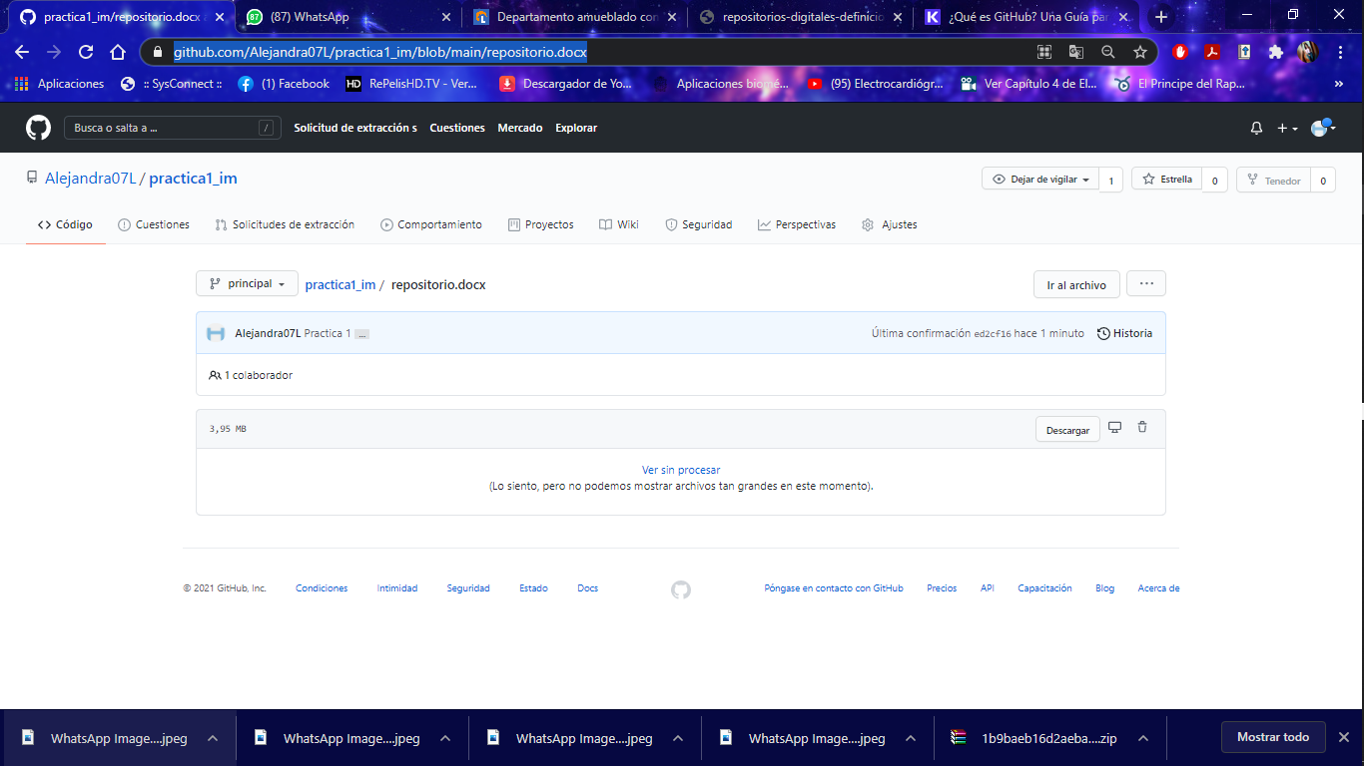Aquí se puede ver el archivo de la practica cuando fue subido al repositorio.

# Link de la practica en el repositorio.

https://github.com/Alejandra07L/practica1_im/blob/main/repositorio.docx

# Características no vistas en clase

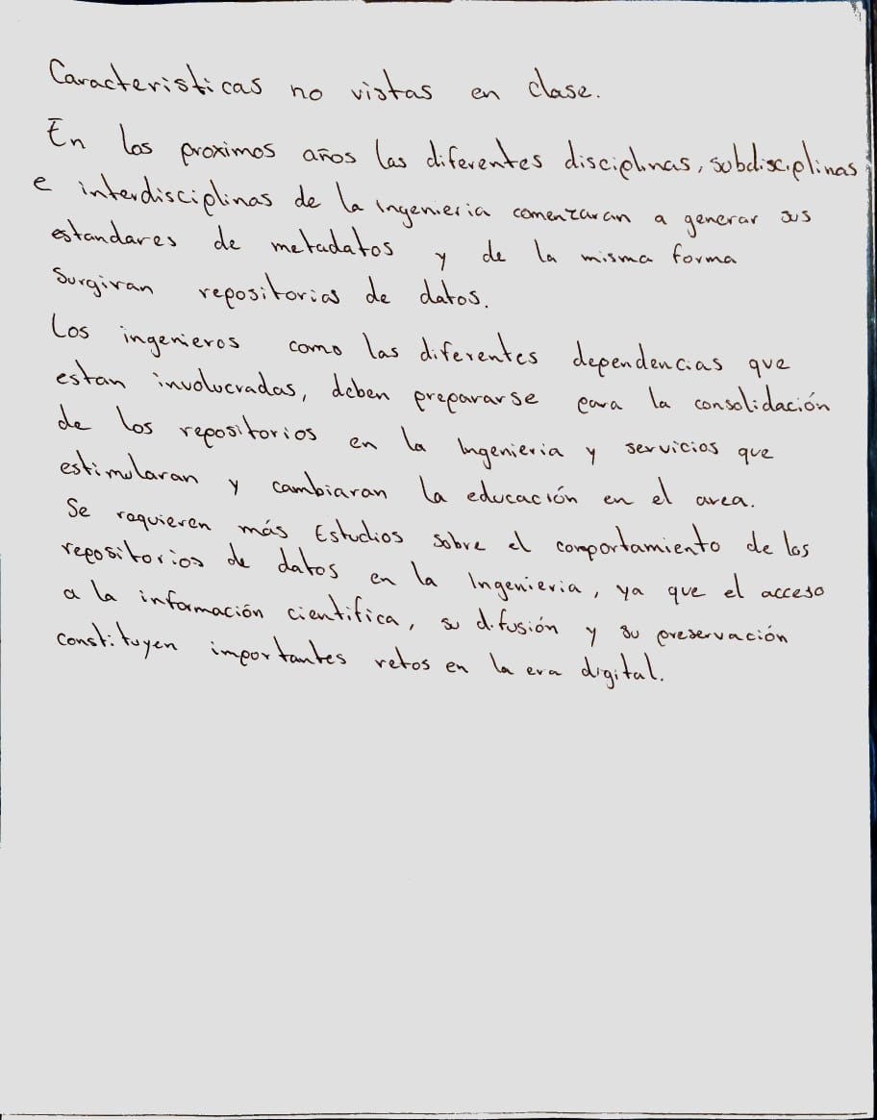

# Relación con otras materias.

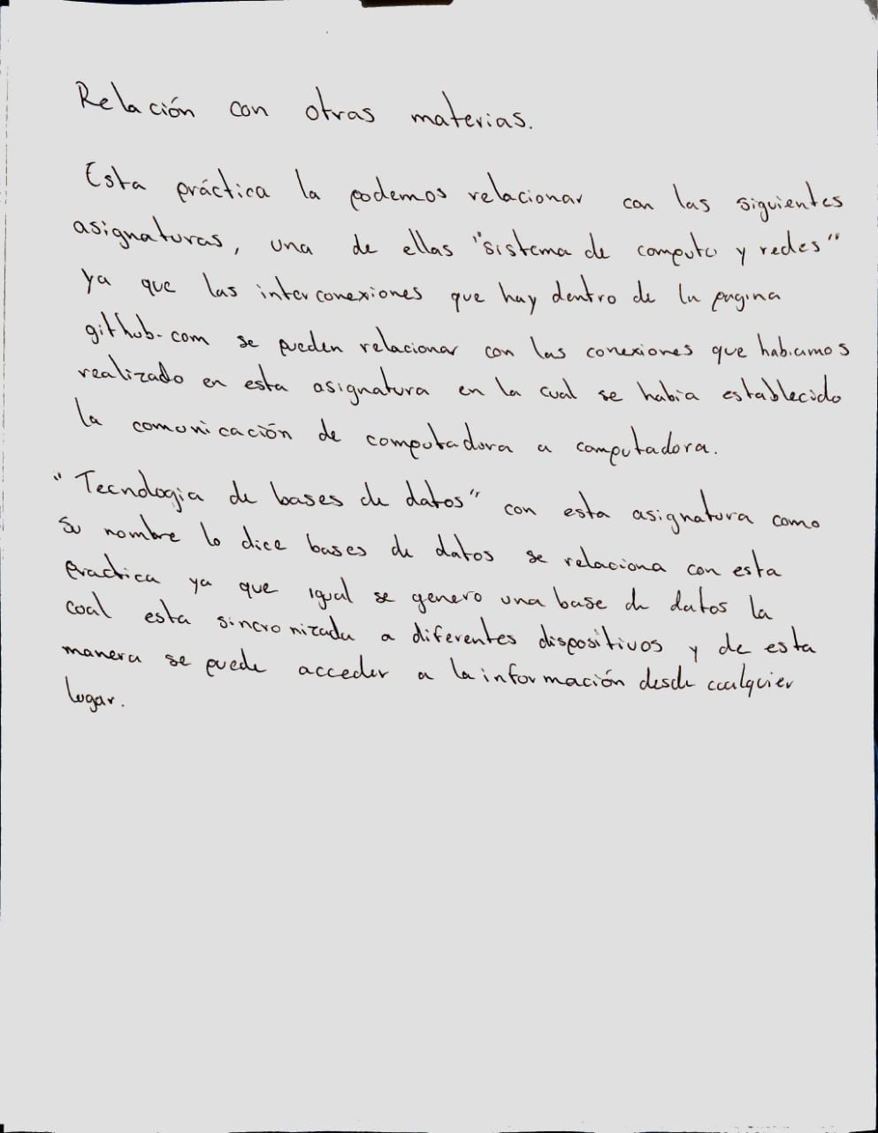

# C:\Users\jorge\Downloads\WhatsApp Image 2021-04-07 at 7.59.36 PM (1).jpegConclusión.

# Bibliografía

Kinsta. (8 de Octubre de 2020). *Glosario Kinsta.* Recuperado el 2021, de Glosario Kinsta: https://kinsta.com/es/base-de-conocimiento/que-es-github/

Polanco, J. (21 de Abril de 2020). *Kerwa.* Recuperado el 2021, de Kerwa: http://www.kerwa.ucr.ac.cr/bitstream/handle/10669/83148/repositorios-digitales-definicion-y-pautas-para-su-creacion.pdf?sequence=1